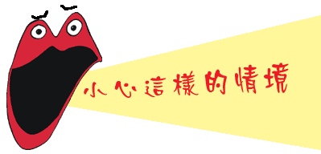
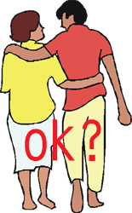

1 | 兩人獨處在房間或隱密的屋內
2 | 對方邀請你到他的住處或他朋友的家中
3 | 有一大堆男孩卻只有少數女孩的聚會
4 | 不管你的抗議，對方執意要有性行為
5 | 你從未想過自己的身體界限
6 | 你從未想過自己性行為的底線
7 | 你的衣著薄短
8 | 你拒絕人時，仍一臉笑咪咪的
9 | 你無法強烈、堅定嚴肅的拒絕別人
10 | 你讓別人搞不清楚你內心真正的想法及企圖
11 | 你太注重禮貌或過於溫和有禮，你會一直勉強自己接受不合理的對待
12 | 你會否認自己的直覺，說服自己不要做出立即反應
13 | 若對方在約會時付帳，你會心感虧欠
14 | 你會單獨赴陌生人的約
15 | 你會喝酒
16 | 你會喝別人給你的任何飲料/食物
17 | 你會接受昂貴的禮物
18 | 你會接受引誘或勸說，吃下藥物或做不適當的事
19 | 當有人強迫你時，你會違背自己的意願去做原先不願做的事
